Внешний курс
  - Этап 1
Павлушина Виктория Александровна
Содержание

1. Цель работы
Написание отчёта по выполнению 1 этапа внешнего курса “Введение в Linux”.

2. Задание
Просмотреть видео и на основе полученной информации пройти тестовые и интерактивные задания.

3. Теоретическое введение
Linux — семейство свободных операционных систем с открытым исходным кодом, основанных на ядре Linux, разработанном Линусом Торвальдсом. Относится к Unix-подобным операционным системам.

4. Выполнение подраздела 1.1 Общая информация о курсе
Просят указать название курса, можно проверить на боковой панели слева, верный ответ - “Введение в Linux”. 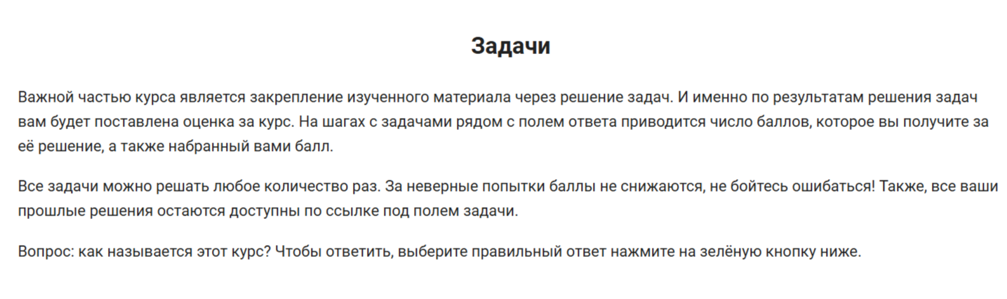 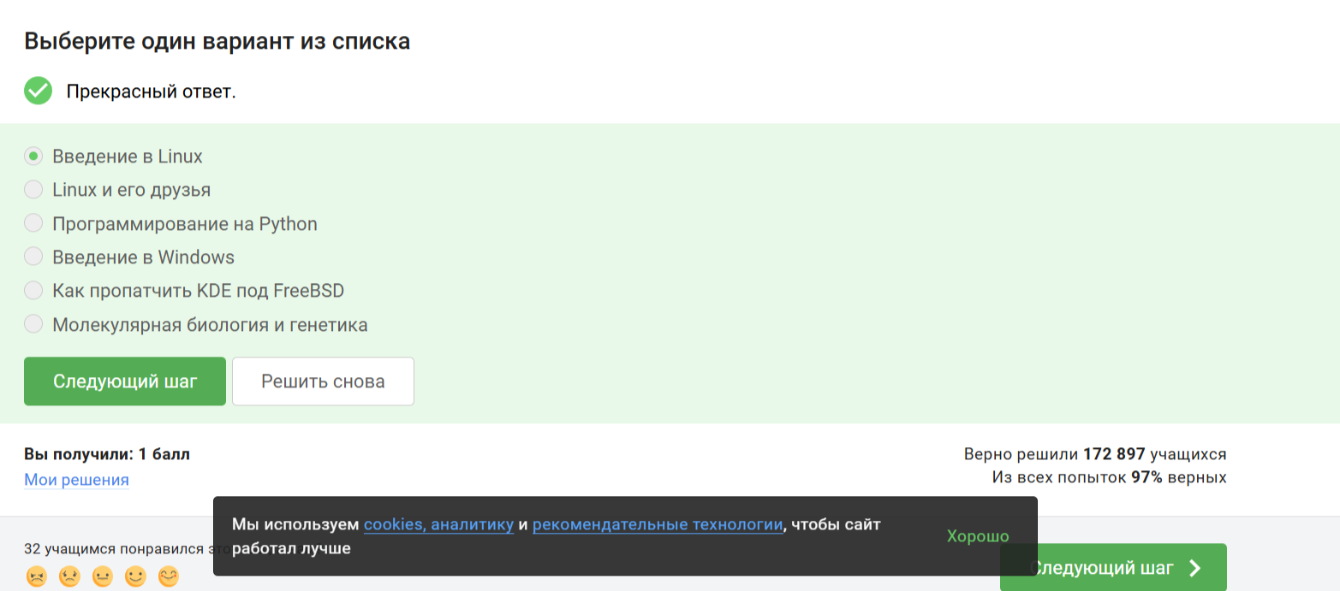
Дедлайнов по курсу нет(это указано в самом задании) поэтому этот вариант - верный. “Я буду работать над задачами курса самостоятельно, чтобы извлечь для себя максимальную пользу от курса.” - этот ответ верный, потому что если просто заполнять чужие ответы, никакой новой информации мозг не усвоит и время будет потрачено зря. Курс предназначен для тех, кто замотивирован самостоятельно и упорно получать новые знания и прогрессировать. Ответ “Я не буду распространять и выкладывать в открытом доступе свои решения задач курса, чтобы другим оставалось интересно их решать самостоятельно.” - является верным и является залогом самостоятельного прохождения каждого из участников курса. Это позволяет человеку собственным умом проходить задания. Остальные ответы неверны, поскольку либо о них ничего не сказано в тексте задания, либо сказано ровно противоложное. 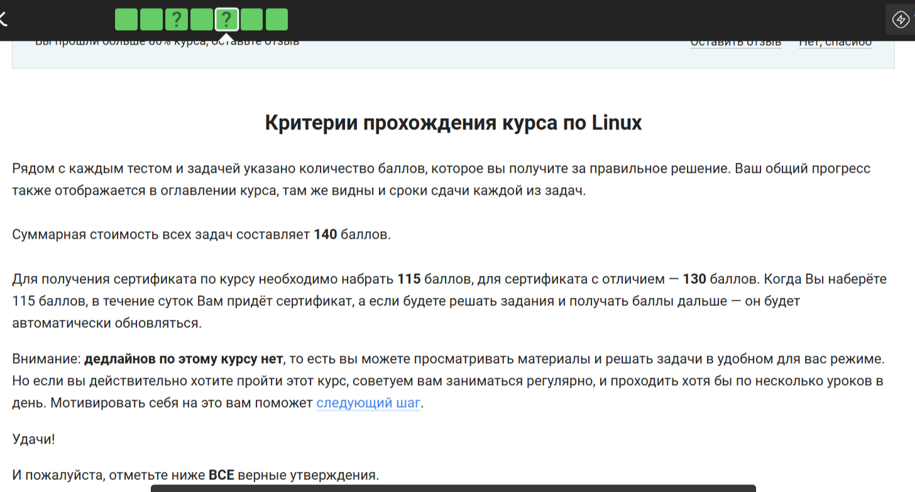 

5. Выполнение подраздела 1.2 Как установить Linux
Всю жизнь использую Windows. 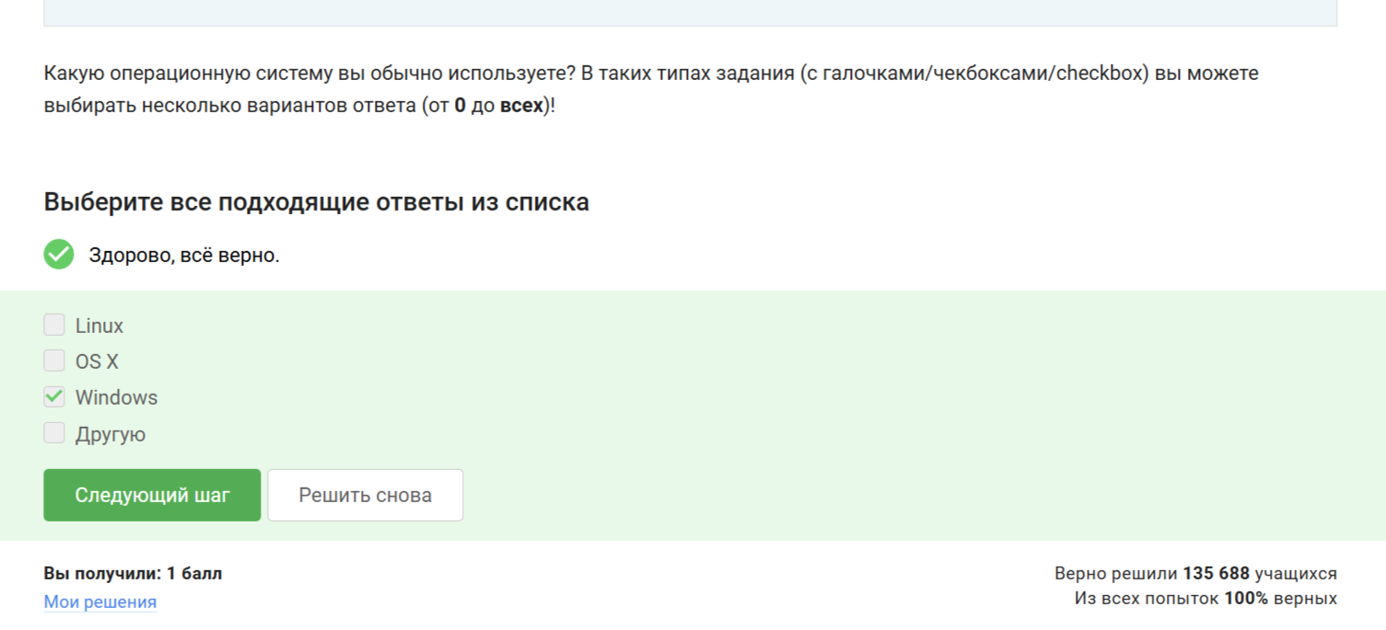
Виртуальная машина - это специальная программа для запуска одной ОС на другой ОС. 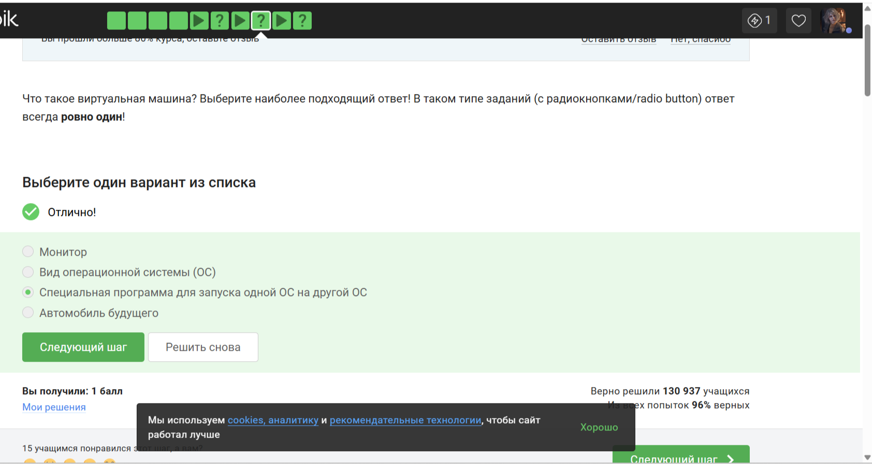
Смогла установить и включить Linux. 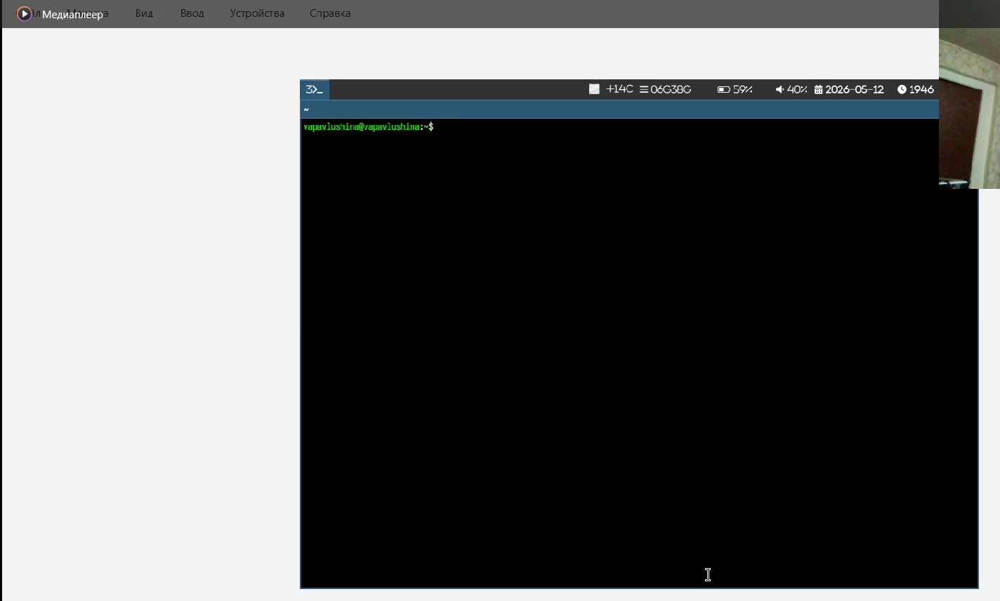 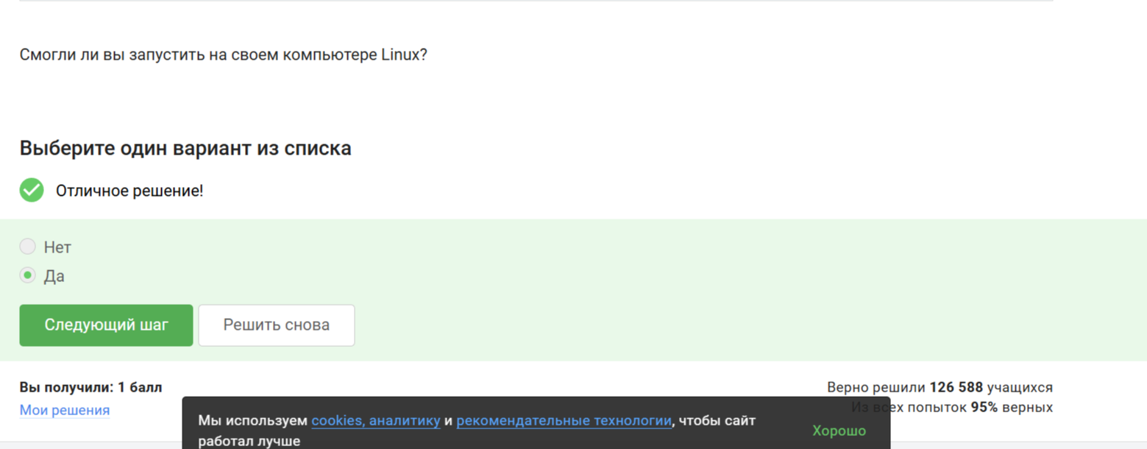

6. Выполнение подраздела 1.3 Осваиваем Linux
Загрузила файл в нужном формате и с нужным наполнением. Программа засчитала. 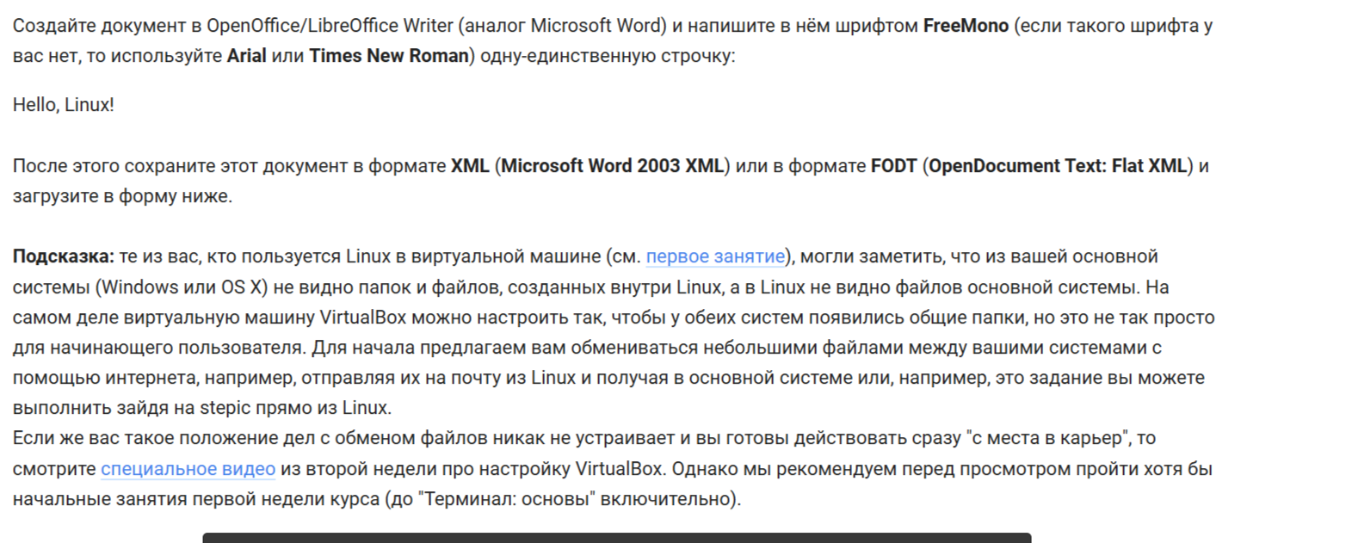 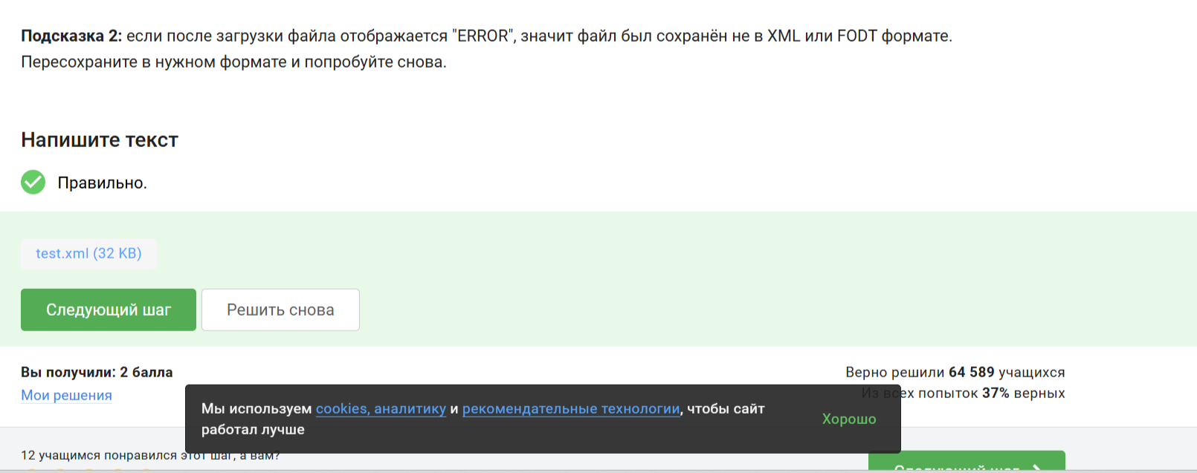
txt - текстовый файл exe - исполняемый файл в windows dmg - образ диска в MacOS deb - это формат устновочных пакетов в дистрибутивах Linux, основанных на Debian. 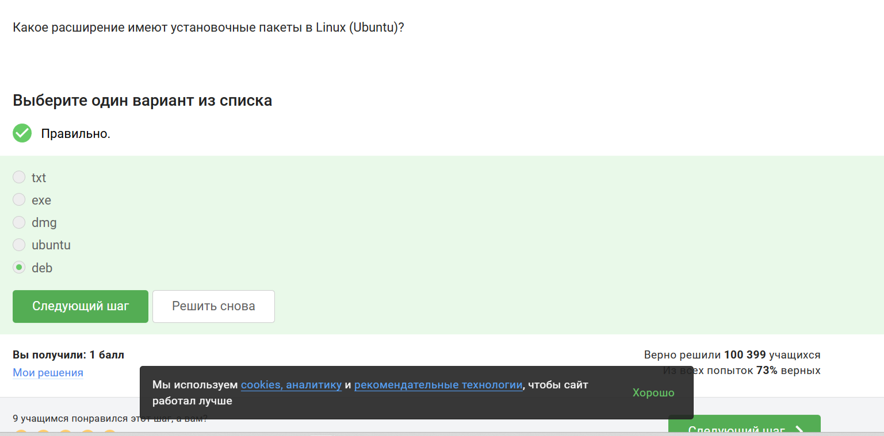
Выполнила задание и получила 2 фамилии: Denis-Courmont 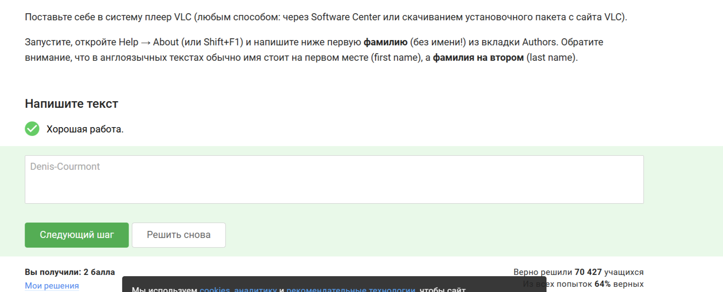
Для удаления установленных программ - используется пакет менеджеров apt remove, Software Manage Для установки новых программ - используется apt install, Software Manage 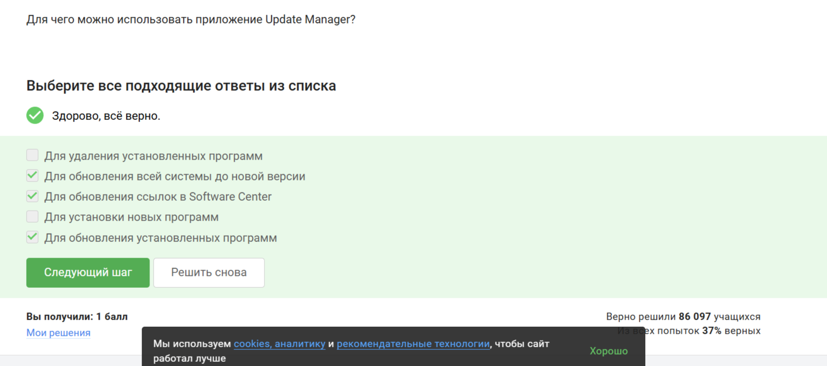

7. Выполнение подраздела 1.4 Terminal: основы
Термин - понятие или слово. Ассоль- имя героини из книги “Алые паруса”. А всё остальное - подходит. 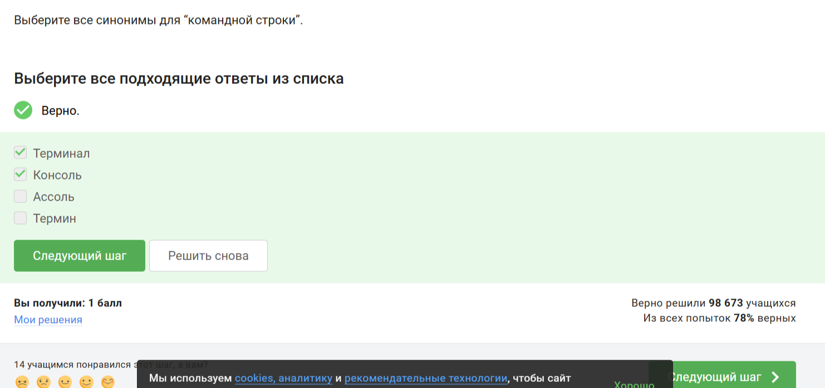
Команды PWD не существует. Есть лишь pwd. 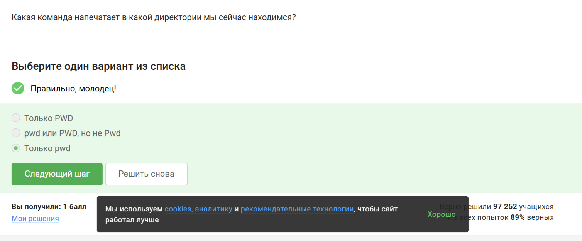
ls –almost-all –human-readable -l /some/directory - верно, та же запись, только более развёрнутая. ls –human-readable -A -l /some/directory - порядок не важен, эквивалентна. ls -lah /some/directory - не эквивалентна, т.к. показывает всё, включая “.” и “..”. ls –all -h -l /some/directory - не эквивалентна, т.к. показывает “.” и “..”. ls -Ahl /some/directory - порядок внутри не важен, эквивалентна. 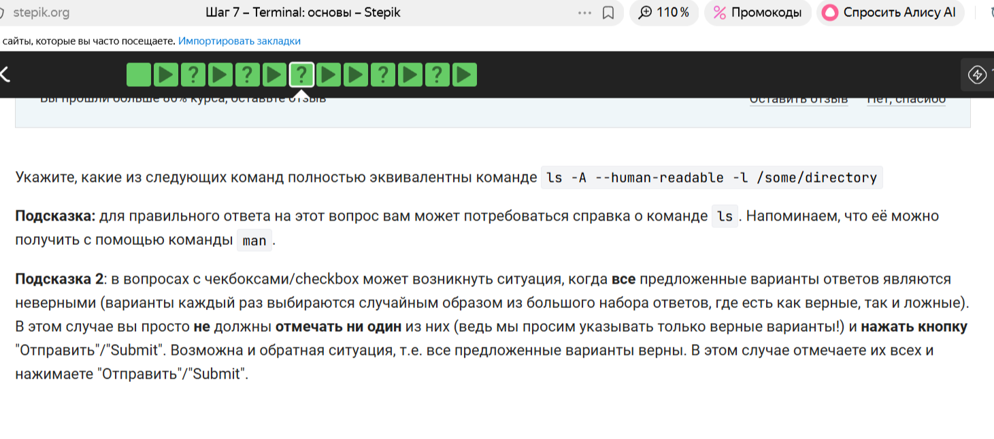 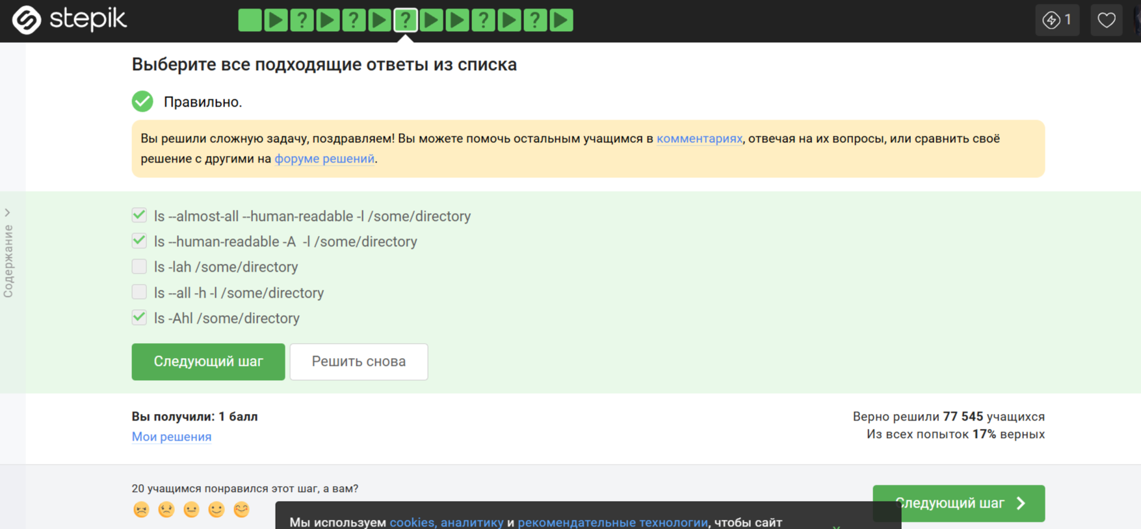
Все варианты верные. ls ../Downloads и ls ./../Downloads - относительный путь. ls ~/Downloads - через тильду. ls /home/bi/Downloads - абсолютный путь. 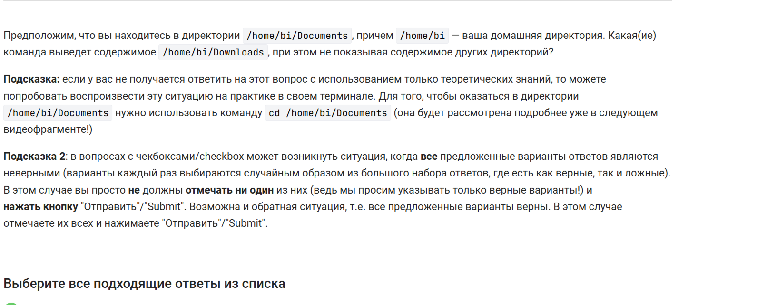 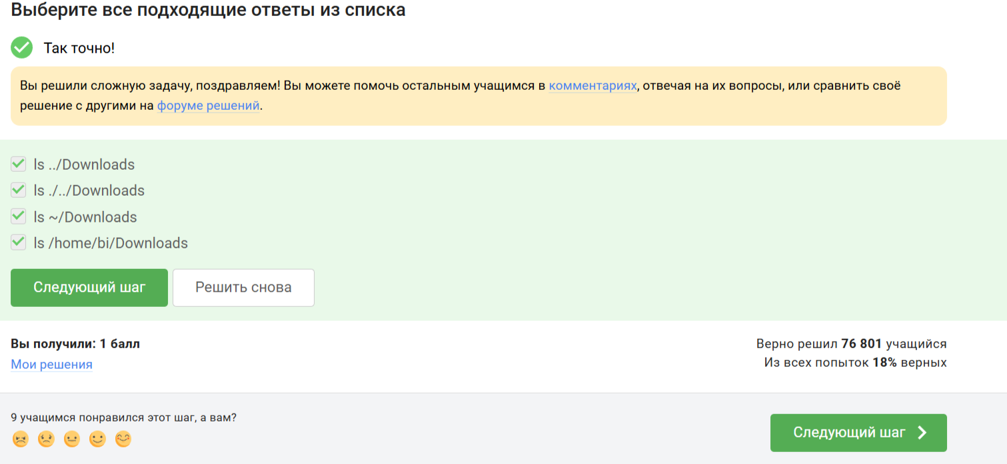
mkdir - создаёт директорию . rm -r - удаляет. mv - перемещает. mkdir -r - mkdir не имеет опции -r, такой команды не существует. 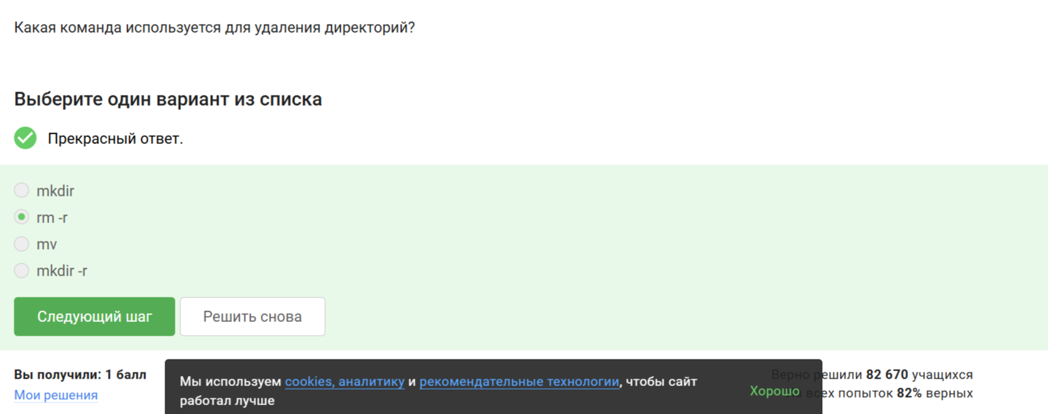

8. Выполнение подраздела 1.5 Запуск исполняемых файлов
Проверяла при работе с Linux. 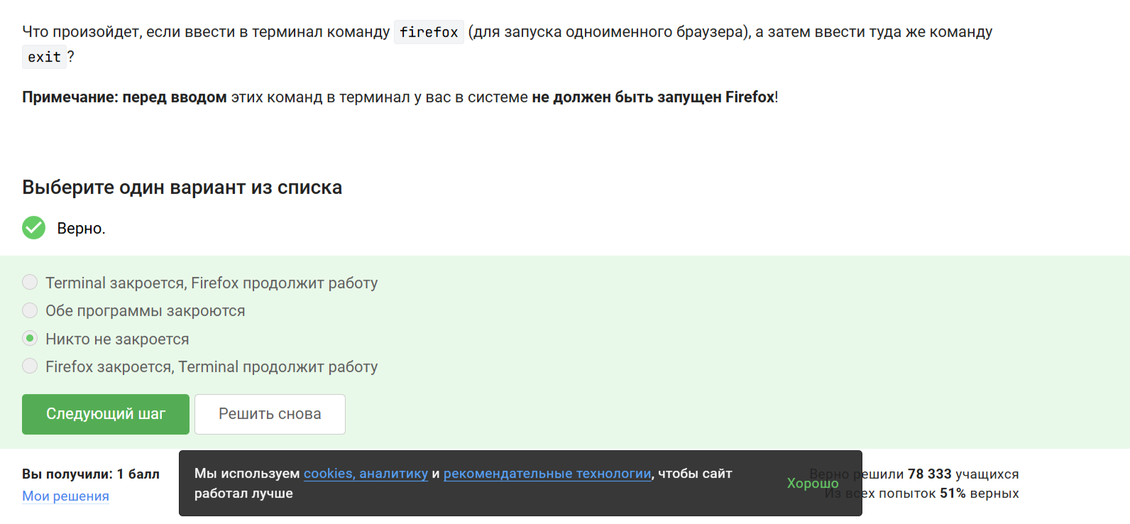
Запуск, Ctrl+Z - программа не выполняется, а & запускает её выполняющейся в фоне Запуск, Ctrl+Z, bg - эквивалентен. Запуск, Ctrl+C, bg - завершает программу Запуск, Ctrl+C, fg - то же самое, что и выше 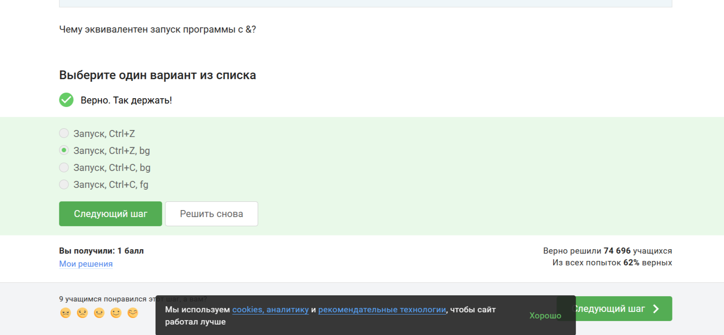
Выполнила задание, всё корректно. 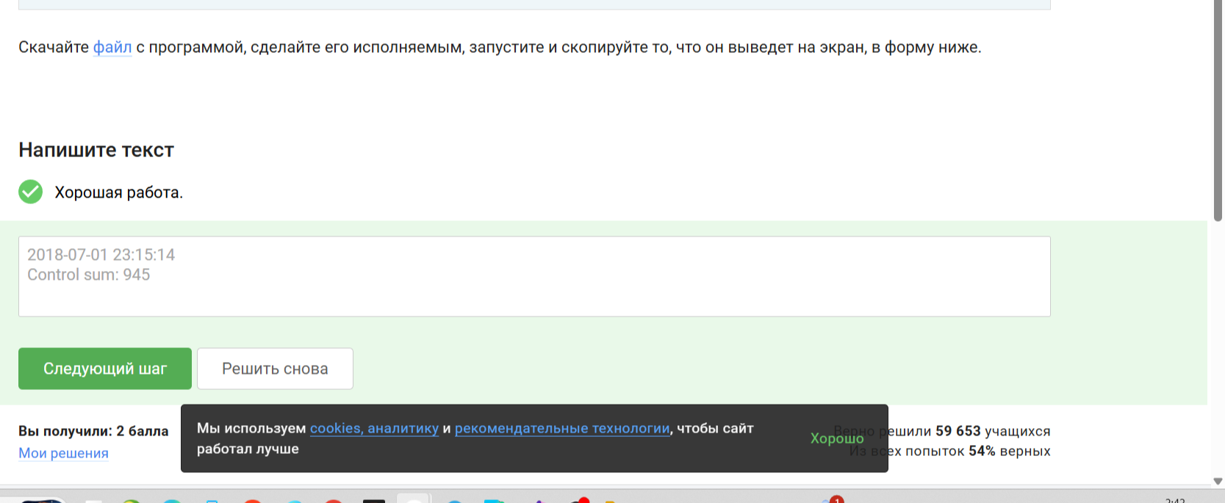

9. Выполнение подраздела 1.6 Ввод / вывод
На экран. 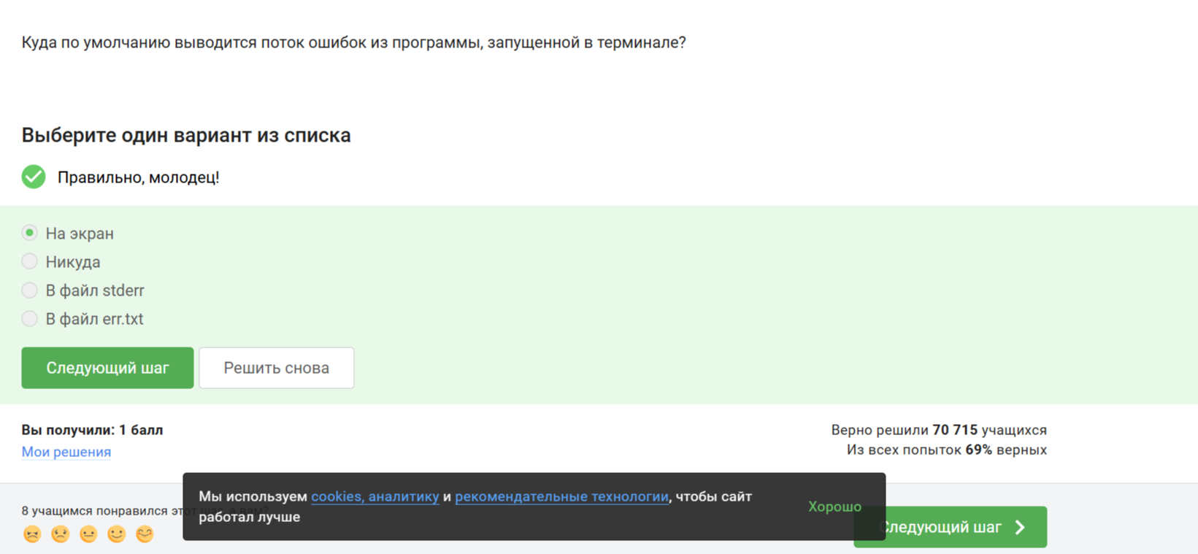
program 2> file.txt и program 2>> file.txt работают с потоком ошибок, подходят. program << file.txt - он не создаёт файл и не записывает ошибки. program file.txt <2 - это ввод, а не вывод. program < file.txt - он читает, а не создает и не записывает туда ошибки. program >> file.txt - перенаправляет обычный ввод, а не ошибки. 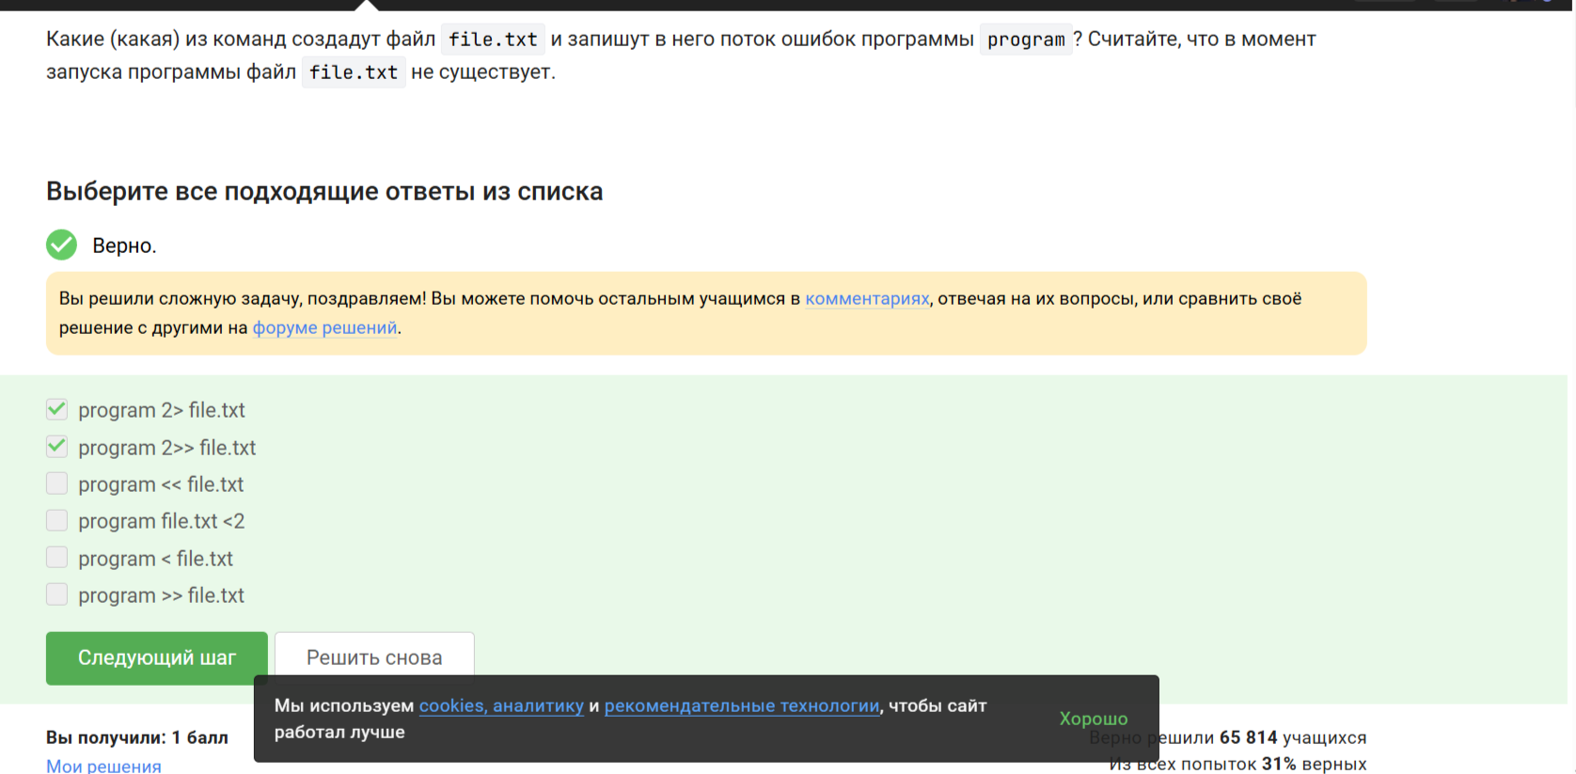
Выводятся на экран. 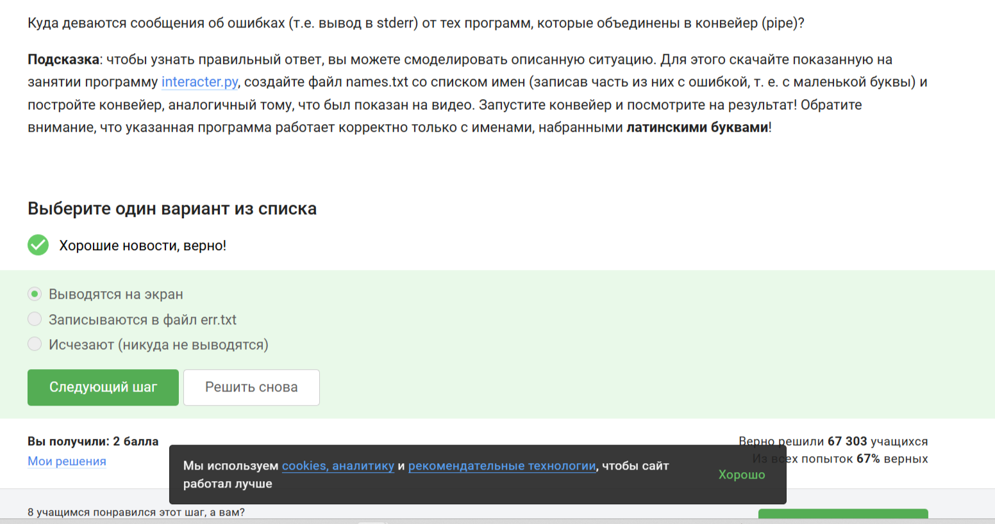

10. Выполнение подраздела 1.7 Скачивание файлов из интернета
Если указан относительный путь, то файл сохраняется относительно текущей директории, в которой была запущена команда wget (в этом примере это /home/alex). 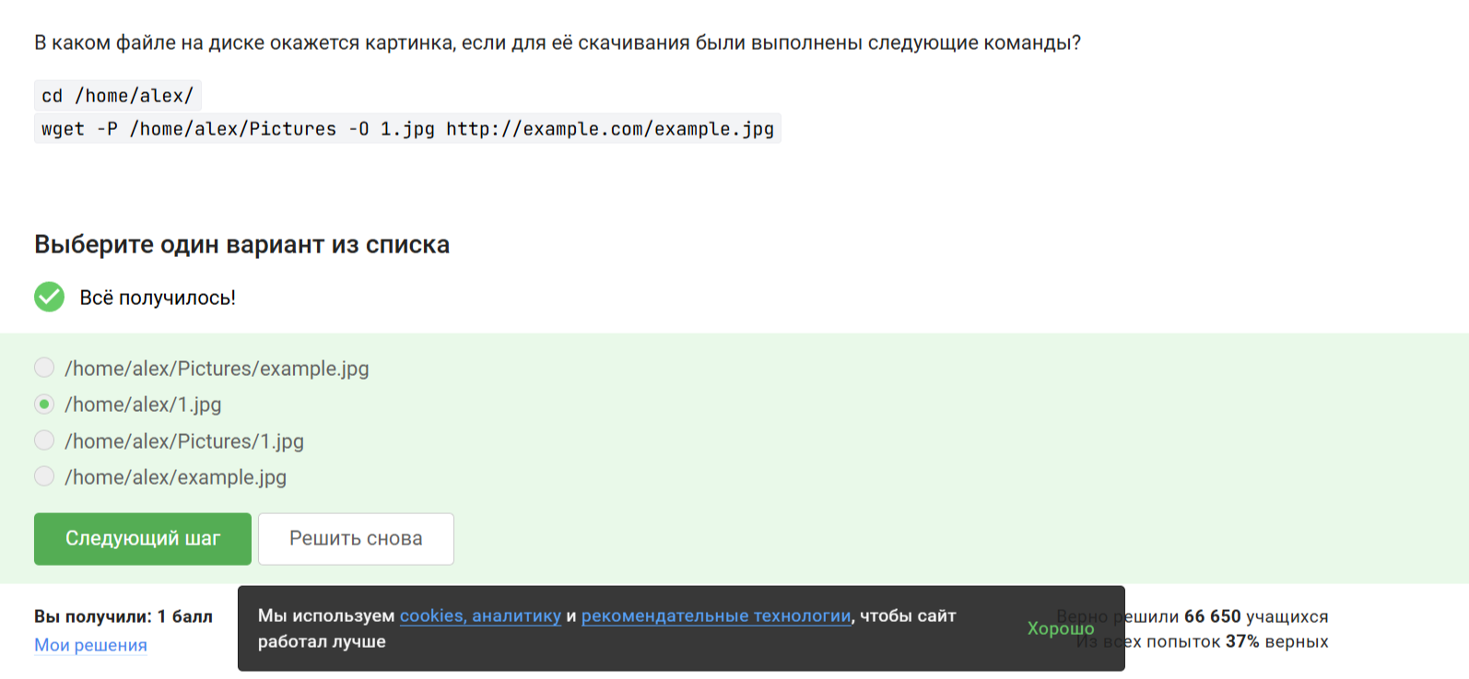
-v или –verbose - поведение по умолчанию, не подходит. -nv или –no-verbose - выводит базовые сообщения, не подходит. 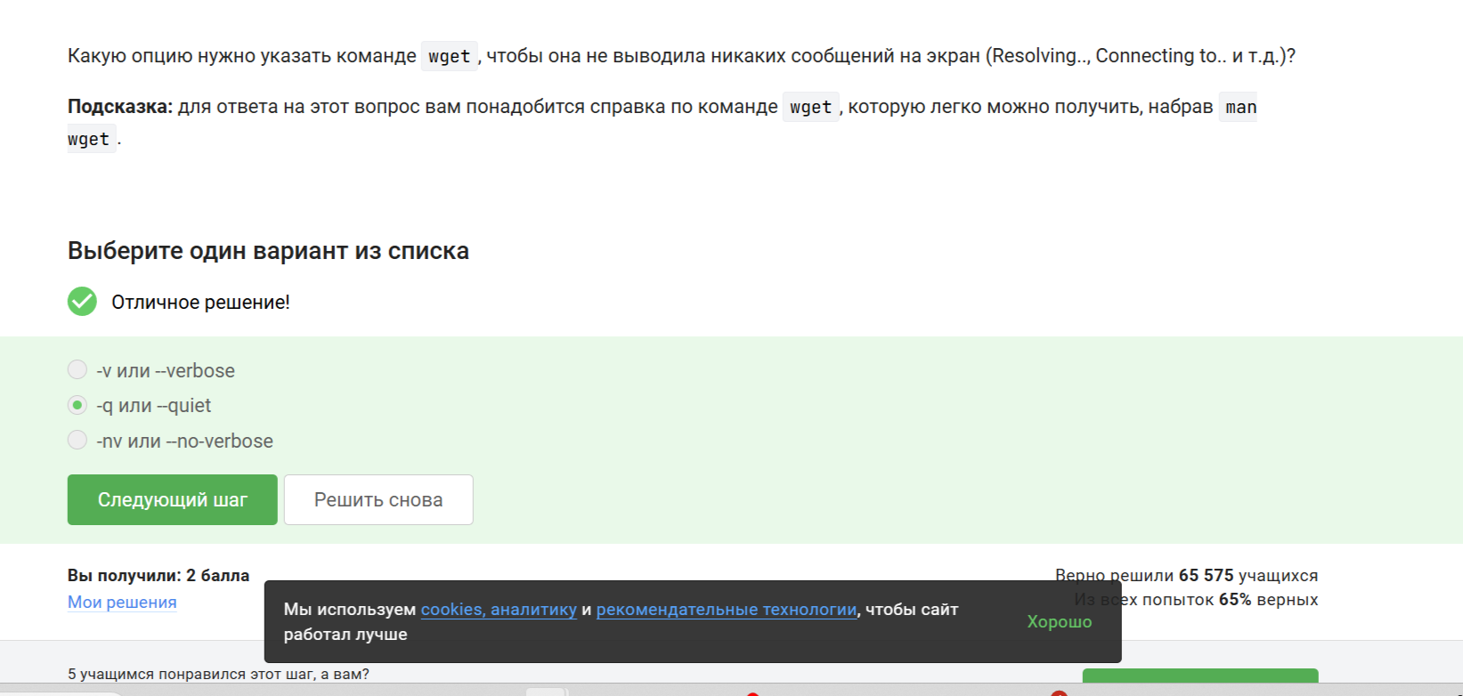{#fig:028width=70%}
wget -r -l 1 -A jpg сначала качает html(для ссылок), а после удаляет все файлы, у которых расширение не .jpg .Следовательно, .jpg остаются, а html удаляются. 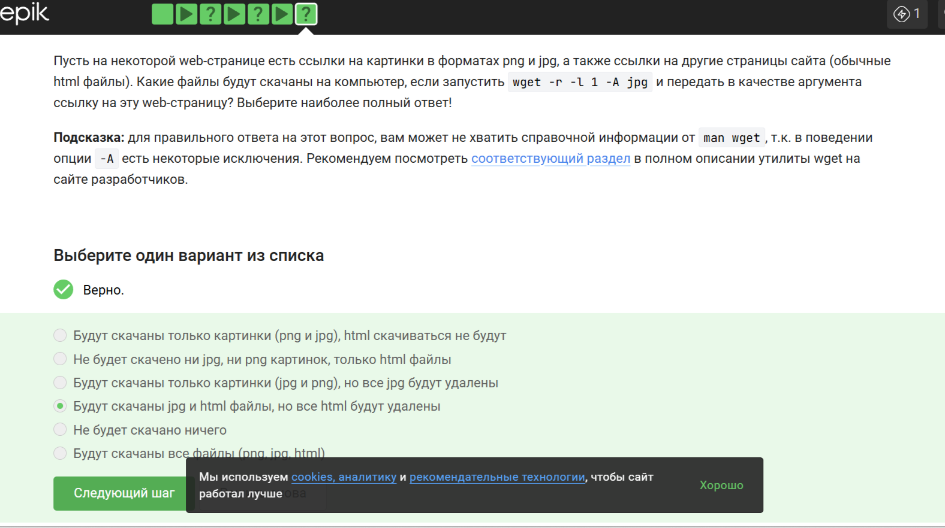

11. Выполнение подраздела 1.8 Работа с архивами
gzip удаляет архив после его распаковки 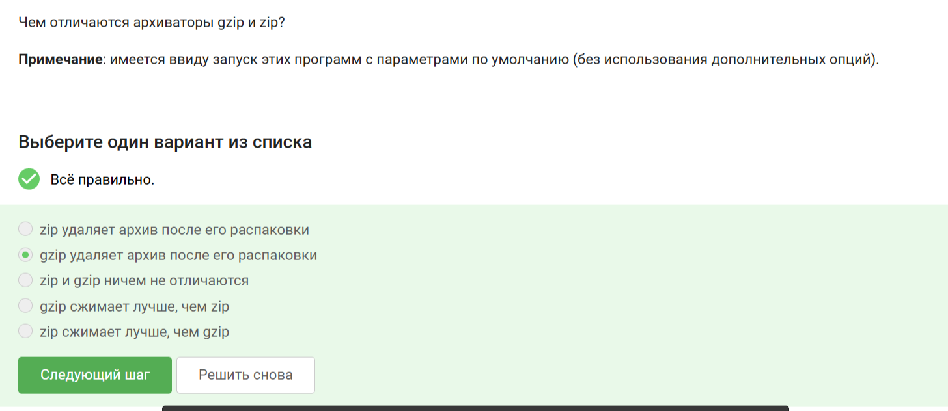
gzip не подходит, потому что можеть сжать лишь 1 файл. 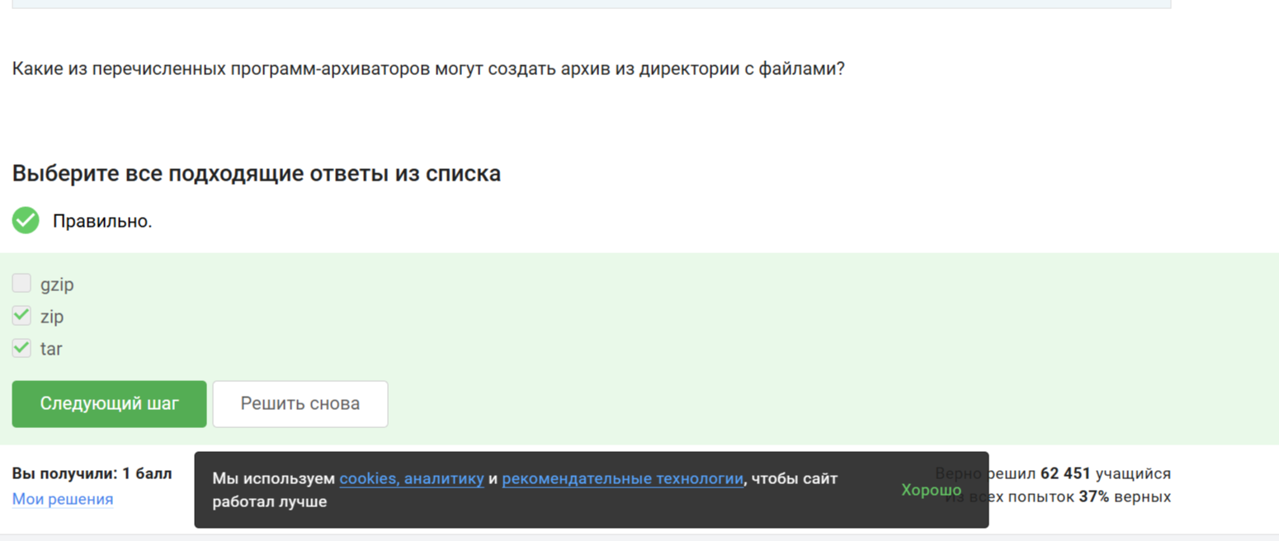
-cjf: c - создать архив, j - сжать архив, f - имя файла архива. 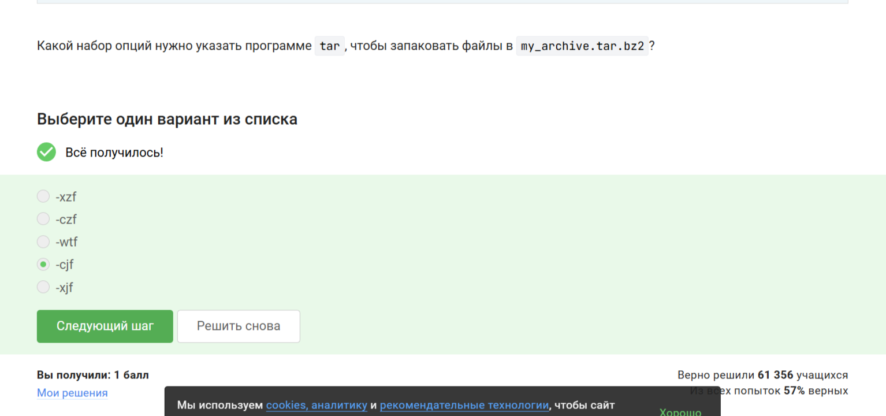

12. Выполнение подраздела 1.9 Поиск файлов и слов в файлах
Не подойдут следующие: .? - написано непонятно что, должно быть .jpeg alexey.- проблема регистра *.jpg - проблема расширения 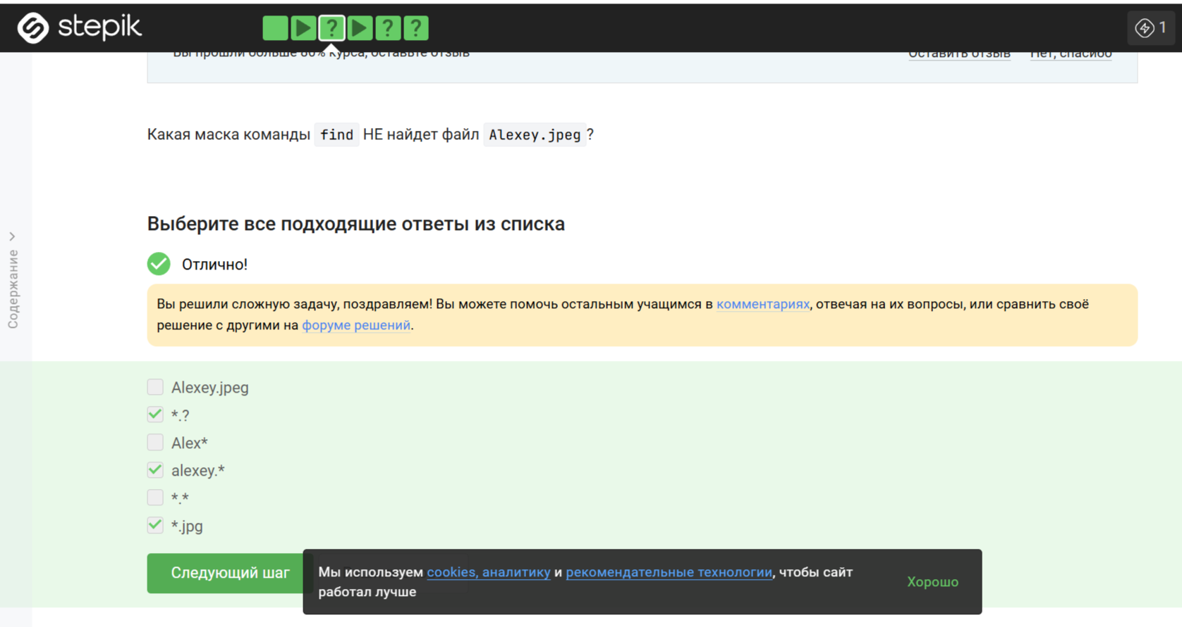
Все строки содержат нужное слово с нужным регистром. 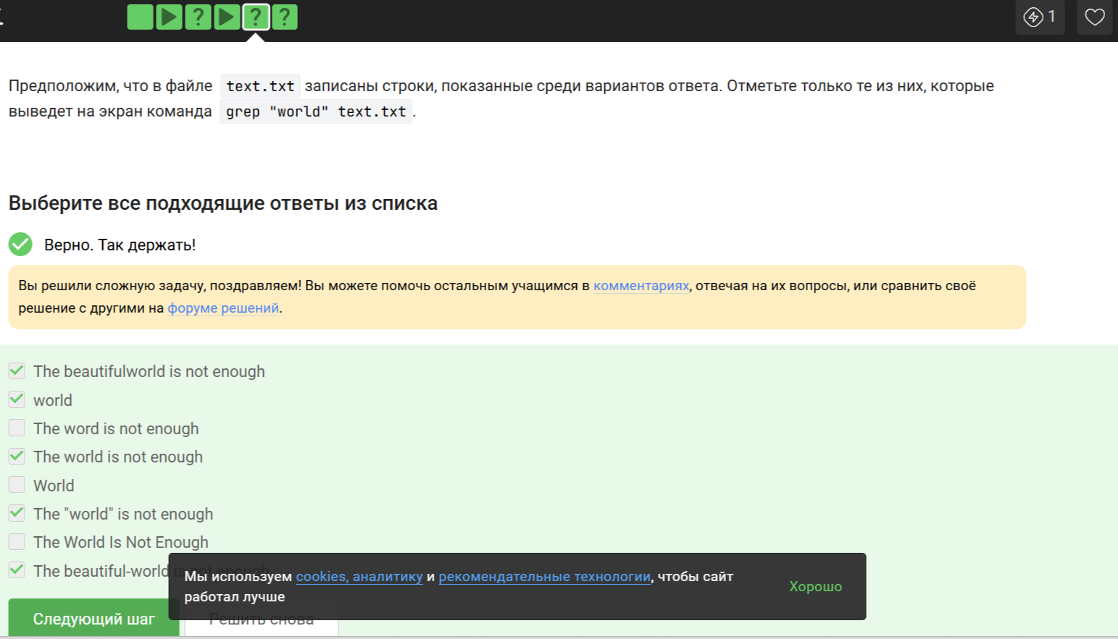
Выполнила задание 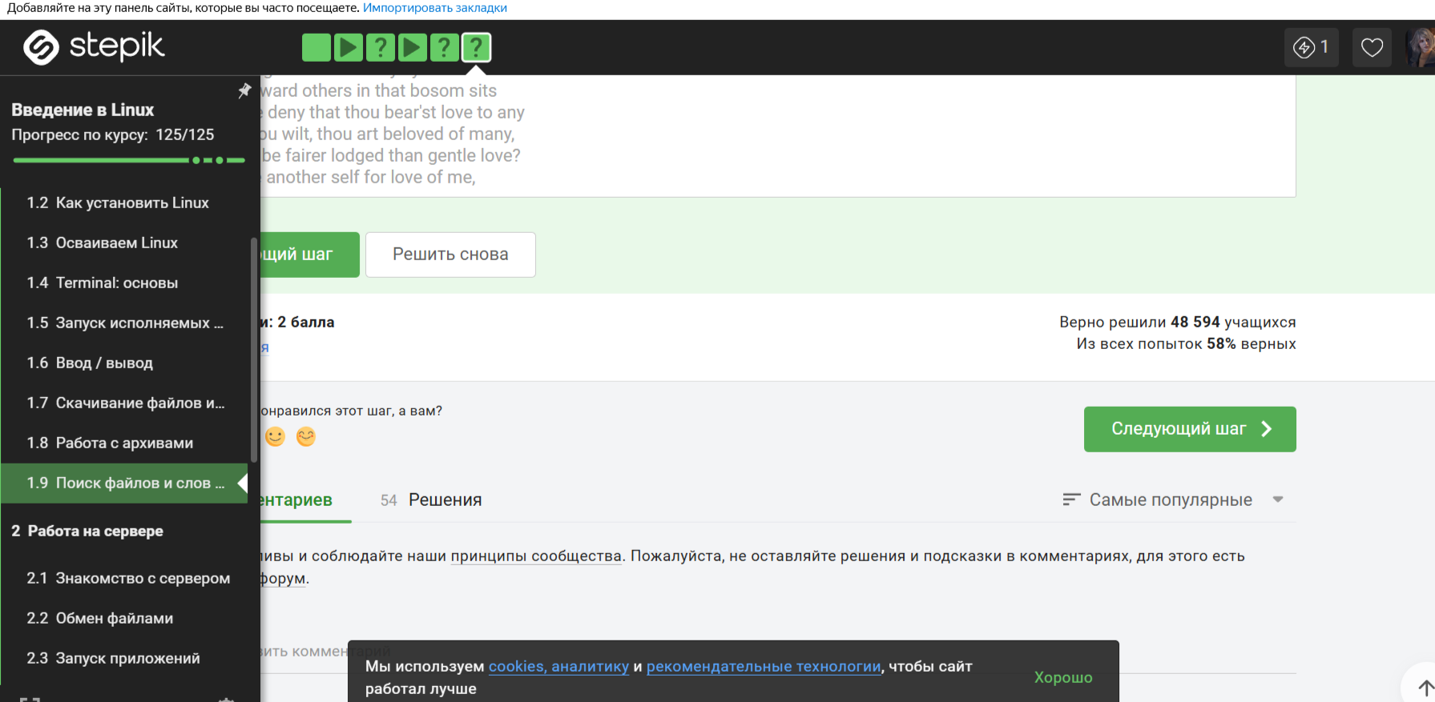 Задание и ответ 3

13. Вывод
Ознакомилась с 1 разделом курса Введение в Linux.

